# windows开启时间服务器

### 1打开本地组策略

win+R 运行 gpedit.msc

### 2 组策略编辑

【管理模版】-【系统】-【Windows时间服务】-【时间提供程序】

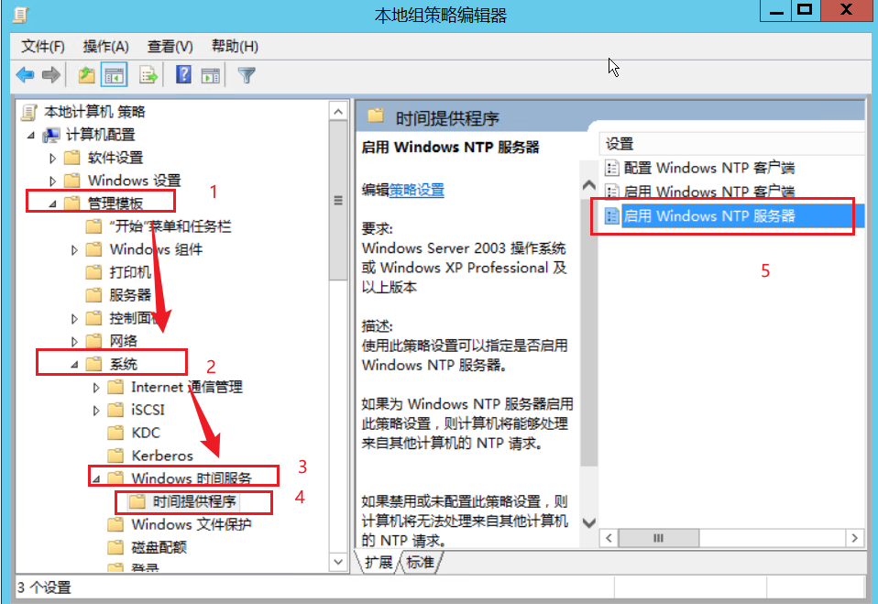

### 3 启用NTP服务器

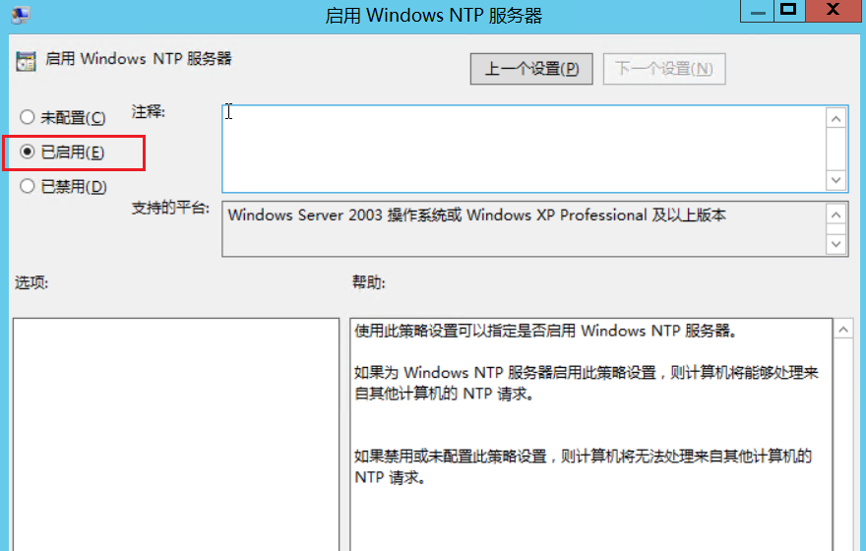

### 4 查看端口123

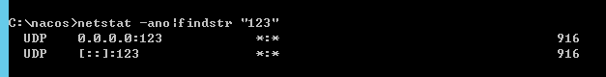

### 5 开启防火墙规则

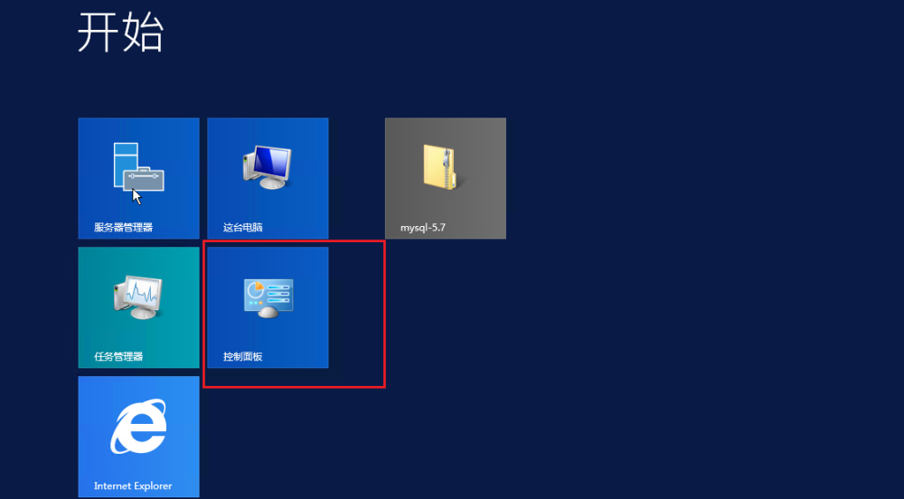

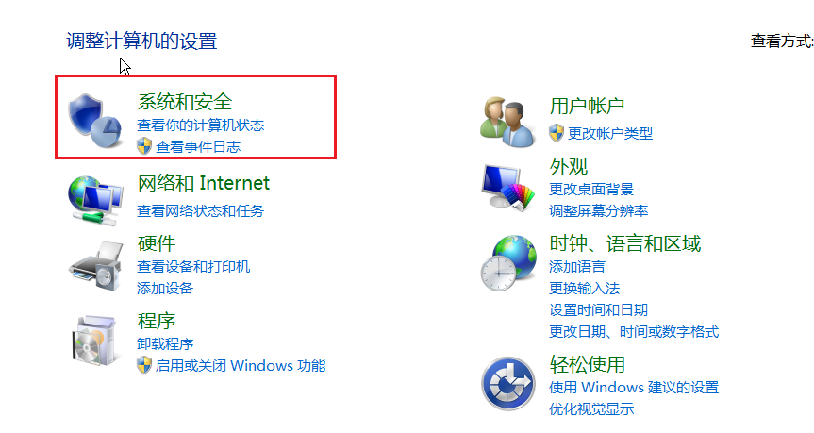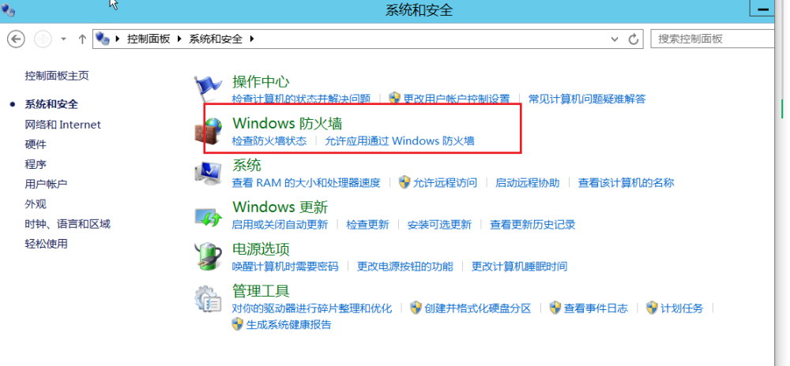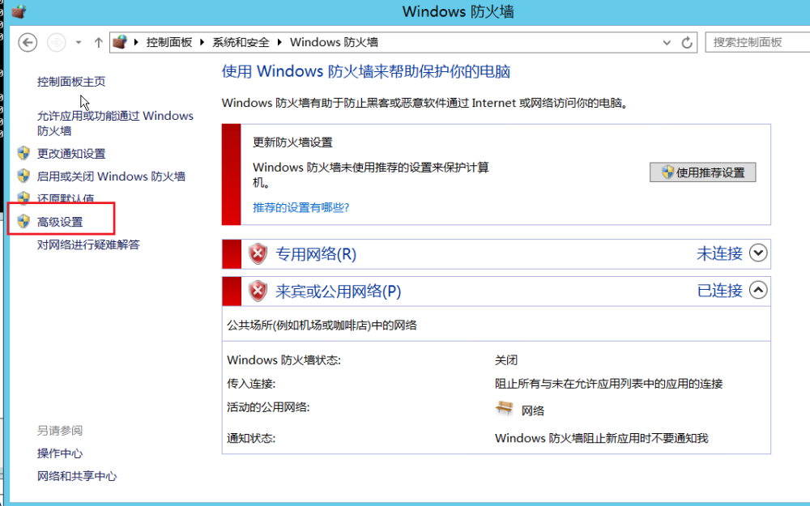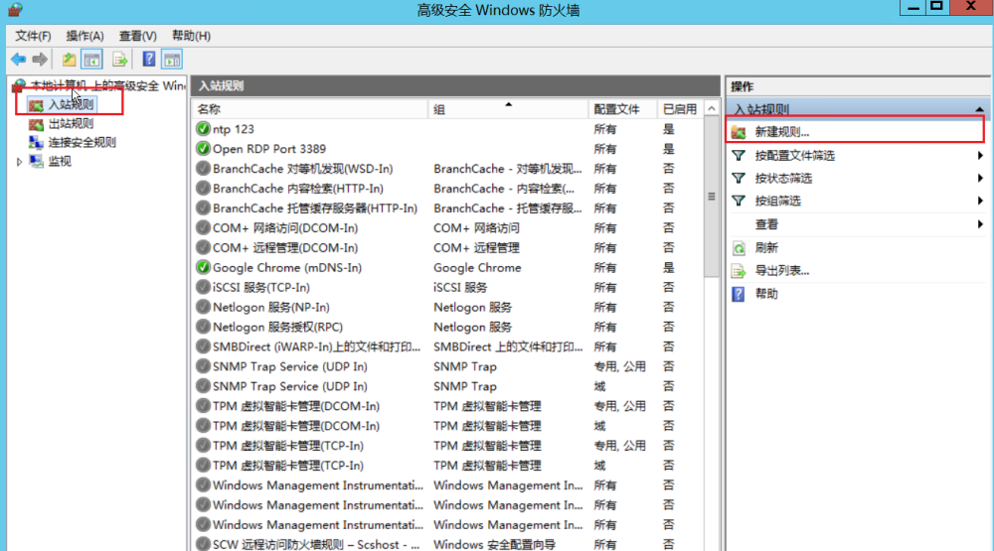

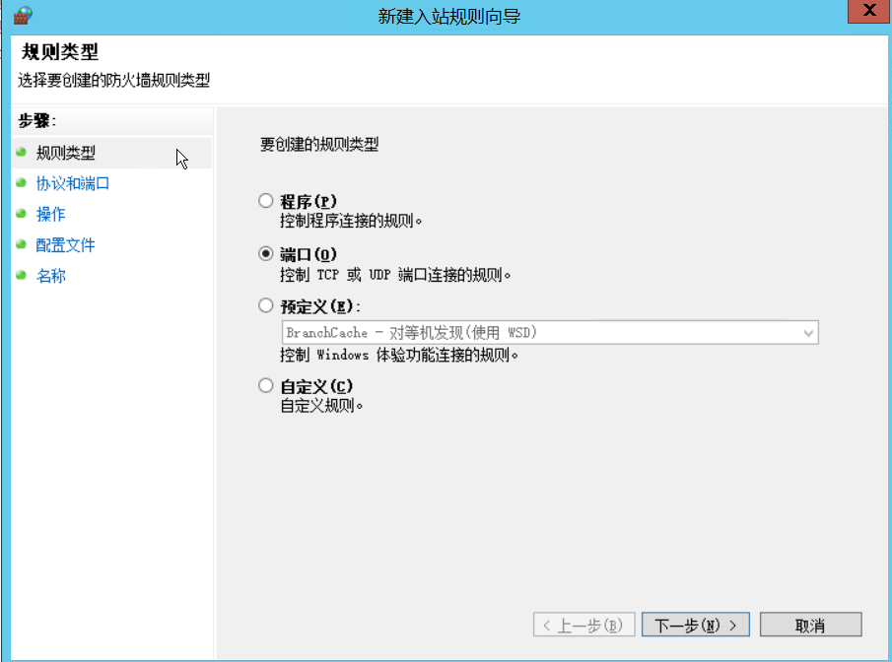

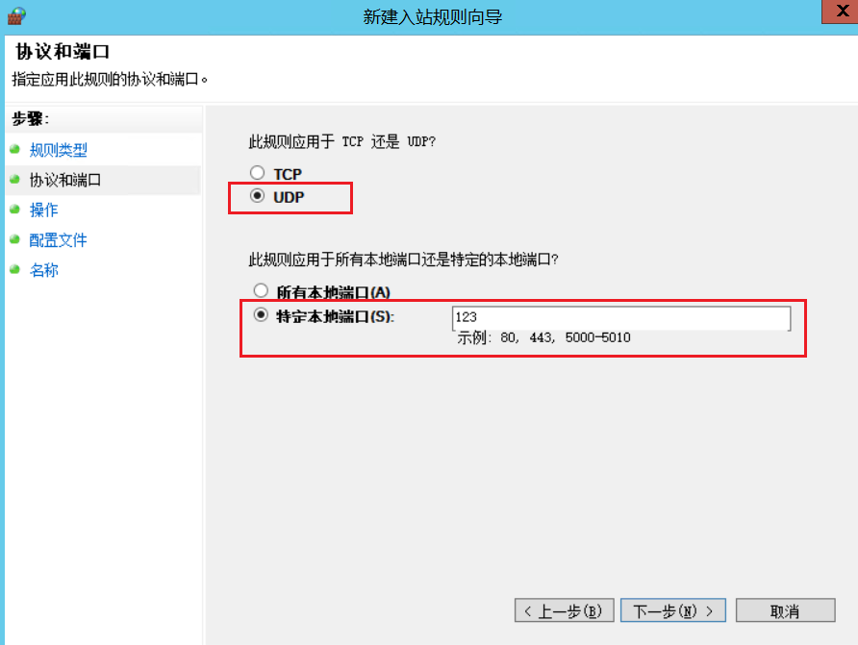

### 6 验证

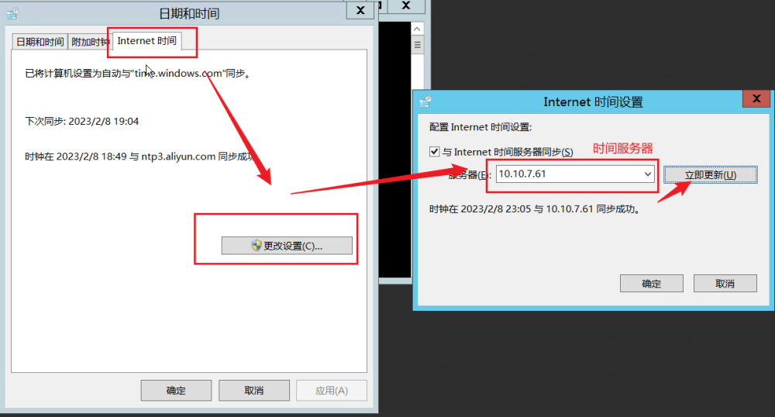

### 7 参考文档

<http://www.taodudu.cc/news/show-3403998.html>

<https://blog.csdn.net/yxlg518/article/details/125786523>

<https://blog.csdn.net/lvlheike/article/details/123253813>